**DESCRIPCION DEL TRABAJO (SOW)**

**SISTEMA PLD**

**(PRIMERA FASE)**

***Miércoles, 7 de enero del 2013***

***Ver. 1.0***

## INTRODUCCIÓN

La función del sistema PLD es identificar a las personas con antecedentes en las bases de datos de Prevención de Lavado de Dinero con respecto al listado emitido por el proveedor Quién es Quién.

## OBJETIVOS

Crear un sistema que permita identificar personas que cuentan con antecedentes en las bases de datos de Prevención de Lavado de Dinero.

La elaboración de un sistema que permita reconocer incidencias relacionadas a los actos ilícitos del Lavado de Dinero.

## PROPOSITO Y ALCANCE

Alertar sobre incidencias de personas que estén relacionadas con acciones de lavado de dinero.

El alcance de la propuesta considera los siguientes componentes:

1. Módulo de lista restringida
2. Módulo de configurador
3. Módulo de Control
4. Módulo de Mantenimiento

### Funciones y alcances de los requerimientos

#### **Creación de pantalla/Menú PLD**

##### Diseño Menú Lista Restringida – Carga de Lista



#### **Carga de Lista.**

En la siguiente pantalla el usuario podrá subir el archivo de listas negras al sistema.

##### Diseño “*Carga de Lista*”:

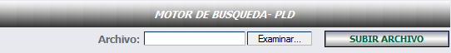

##### Reglas de negocio

* Al iniciar la pantalla se mostrará el motor de carga que tendrá dos botones disponibles “*Examinar” y “SUBIR ARCHIVO*”
* Al presionar el botón “examinar” el sistema permitirá elegir el archivo de texto con el contenido de la lista negra expedida.
* Una vez elegido el archivo este se podrá mandar al sistema mediante el botón “*SUBIR ARCHIVO*”

Mientras la estructura del archivo de lista negra sea la correcta, el sistema devolverá un mensaje confirmando la operación correcta.

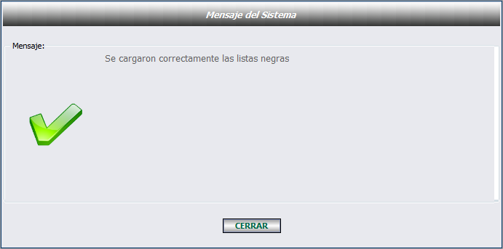

##### Diseño Menú Configurador – Acciones



##### Reglas de negocio

* Dependiendo de las listas en cada sistema, las incidencias respecto a prevención de lavado de dinero tienen una respuesta de envío de correo, bloqueo de usuario, bloqueo de proceso y la escritura en una bitácora.

##### Diseño “*Acciones*”:

Se incluye una pantalla que permita dar de alta las acciones correspondientes a cada sistema y su tipo de lista. Así como una tabla donde se desglosan las configuraciones dadas de alta y así poder editar los cambios que se hagan sobre las mismas.

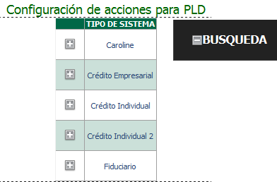

Al dar clic en la pantalla de búsqueda se desglosará un menú como se muestra a continuación.

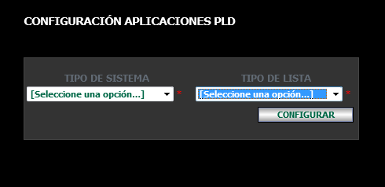

En dicha pantalla se selecciona el tipo de sistema y el tipo de lista a los cuáles se les otorgará una configuración. Para dar de alta dicha configuración se debe dar clic en el botón de “*CONFIGURAR*”.

Una vez en la pantalla de Configuración PLD, se mostrarán una serie de opciones para elegir las acciones que el sistema seleccionado ante la lista seleccionada tomará.

Estas acciones son excluyentes y se listan en:

* Bloqueo de usuario.
* Bloqueo de proceso.
* Enviar correo.
* Crear bitácora.
* Mensaje

El mensaje es aquel que aparecerá, en cuanto un sistema presente alguna incidencia.

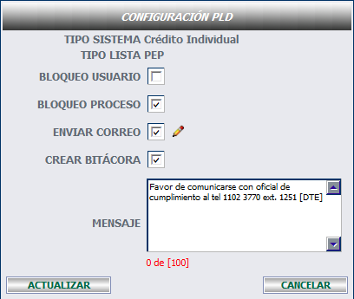

En la sección de Enviar Correo aparecerá un icono que permite editar los correos a los que se desea avisar y muestra la siguiente ventana:

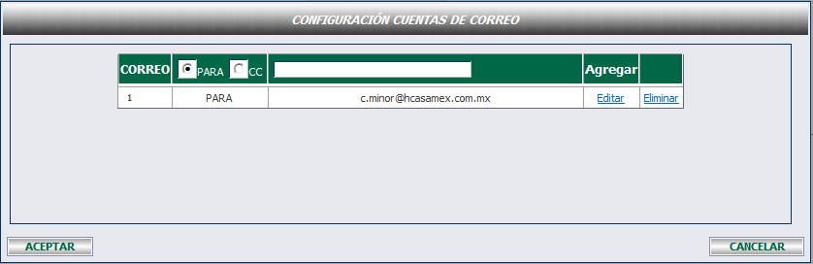

En la ventana de “*CONFIGURACIÓN DE CUENTAS DE CORREO*” se podrá dar de alta o eliminar las cuentas de correo como sigue así como el envío de copia a ciertos destinatarios.

Como se menciona anteriormente, la pantalla de Acciones muestra una tabla donde están las configuraciones presentes que pueden ser editadas.

Mediante el icono de edición se hace la reconfiguración de las acciones en el sistema y lista seleccionados mostrando nuevamente la pantalla que lista el tipo de acciones a seguir por parte del sistema.

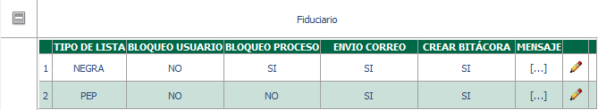

##### Diseño Menú Control – Acciones



##### Reglas de negocio

* Se debe poder controlar las incidencias asociadas a prevención de lavado de dinero una vez que algún sistema la haya reportado.

##### Diseño “*Acciones*”:

Se incluye una pantalla que permita dar de alta las acciones reportadas en cada sistema. Así como una tabla donde se desglosan dichas incidencias.

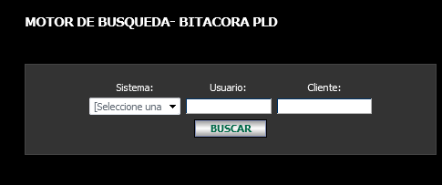

El motor de búsqueda deberá filtrar por sistema, usuario y cliente para mostrar la lista de incidencias y así poder editar las acciones que se tomarán por el usuario.

##### Diseño Menú Mantenimiento – Tipo Lista Negra



##### Reglas de negocio

* Se desea poder editar los tipos de lista negra según las características que las asociaciones disponen.

##### Diseño “*Tipo Lista Negra*”:

Se incluye una pantalla que permita dar de alta modificaciones a los tipos de listas negras.

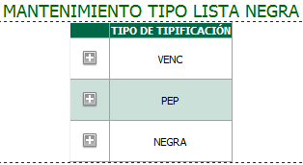

En la pantalla se deberá mostrar un filtro de búsqueda para poder editar las listas negras.

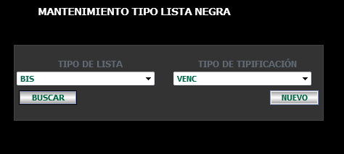

Aquí se deberá dar de alta las listas negras así como editar las ya existentes mediante una pantalla como se muestra:

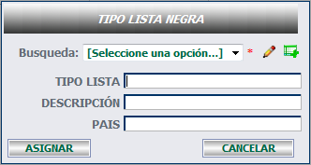

En esta sección se deberá de dar de alta el tipo de lista la descripción y el país.

## Alcances no incluidos.

Los siguientes puntos no forman parte del presente documento:

* Capacitación.
* Material de capacitación.
* Funcionalidades que no han sido especificadas en el presente documento.
* Consulta de las bitácoras de los procesos mencionados

## Restricciones.

*Factores que limitan la ejecución de las actividades del proyecto, en cuanto a tiempo, costo y calidad.*

* Las dudas que se tengan durante la ejecución de las actividades, serán tratadas personalmente, en caso de no darse esta condición será vía telefónica o por correo electrónico, lo cual puede dar como resultado un retraso en las actividades en el caso de que la persona no se encuentre o tarde en reportarse por cualquier tipo de eventualidad que se haya presentado.
* El tiempo de desarrollo de pantallas y reportes está limitado.
* No se cuenta con el tiempo suficiente por parte de los usuarios de negocio.
* La atención a producción produce retraso en los tiempos estimados para el desarrollo del sistema, pero es fundamental para poder seguir operando.

## Criterios de éxito

*Criterios cuantificables que deben ser alcanzados por el proyecto para que se considere exitoso. Deben incluir al menos medidas de costos, calendarios, y calidad.*

* La atención a producción no deberá consumir mucho tiempo para enfocarnos en el desarrollo de los requerimientos y correcciones.
* La fecha de salida de la aplicación deberá realizarse de acuerdo al plan de trabajo, permitiendo un margen de desfase de acuerdo a las prioridades en la distribución
* Apego a la reglas del negocio definidas por el usuario y expresada en el presente documento.
* Cobertura del alcance al realizar las pruebas
* Existencia del ambiente de pruebas adecuadas para llevar a cabo la validación.
* El sistema no deberá mostrar mensajes de error que impidan operar correctamente
* No deberá existir impacto alguno en funcionalidad que no se solicitó.
* Infraestructura disponible para las pruebas (papelería, impresoras, pc's, claves facultadas para pruebas, etc.)
* Acceso oportuno a la información necesaria para el proyecto.
* Revisiones oportunas y específicas.
* Lineamientos explícitos para lograr un modelo consistente.
* Las actividades asignadas a los usuarios deben ser cumplidas en el tiempo asignado según el plan de trabajo.
* Que los líderes responsables tanto del área técnica como de negocio apoyen incondicionalmente las actividades necesarias para el cumplimiento de los objetivos.
* Exista participación de los usuarios clave del negocio en la definición de requerimientos, pruebas y procesos que se llevan a cabo.
* Además se requerirá el apoyo por parte del área responsable en las actividades necesarias para el cumplimiento de la participación de los usuarios clave del negocio en la definición de requerimientos y procesos.

## Metodología de areas de aplicación

*Identifica el tipo de proyecto de acuerdo a las siguientes áreas de aplicación.*

|  |  |
| --- | --- |
| **AREA DE APLICACIÓN** | **APLICA** |
| DESARROLLO DE SOFTWARE |  |
| MANTENIMIENTO DE SOFTWARE |  |
| COMUNICACIONES |  |

## 

## Productos a entregar

*Relación de los productos críticos y no críticos que serán entregados al* usuario *y descripción de las especificaciones de cada uno de ellos.*

|  |  |
| --- | --- |
| **Entregables** | **Status** |
| Módulo de lista restringida | Crítico |
| Módulo de configurador | Critico |
| Módulo de Control | Critico |
| Módulo de Mantenimiento | Crítico |

## Plan de trabajo

Esquema Orientado a describir en forma jerárquica las tareas definidas y que muestra el trabajo que será desarrollado para alcanzar los objetivos del proyecto

***La organización propuesta para el proyecto está diseñada asumiendo la participación activa de los diferentes usuarios involucrados. El proyecto se tiene calculado para ser desarrollado en 567 horas hábiles con un grupo de trabajo conformado por 6 personas, comenzando el lunes 7 de enero del 2013 y concluyendo el viernes 15 de Marzo del 2013.***

***Debido a la naturaleza del proyecto, algunos requerimientos podrán ser entregados conforme se vayan terminando, como los son la captura de los parámetros generales y la captura de las cuotas de los servicios, pero otros, debido a que es todo un proceso que intervienen varios subprocesos, será entregado como un bloque o módulo que tendrá que ser validado en cada subproceso.***

|  |  |  |  |
| --- | --- | --- | --- |
| **ADMINISTRACIÓN REGULATORIOS** | **DURACIÓN [hrs]** | **COMIENZO** | **FIN** |
| **VISIÓN** | 60 | 07/01/2013 | 12/201/2013 |
| **PLANEACIÓN** | 140 | 13/01/2013 | 20/01/2013 |
| **DESARROLLO** | 347 | 21/01/2013 | 26/01/2013 |
| **AJUSTES** | 48 | 27/02/2013 | 05/03/2013 |
| **DOCUMENTACIÓN** | 32 | 06/03/2013 | 10/03/2013 |
| **IMPLEMENTACIÓN** | 52 | 11/03/2013 | 15/03/2013 |

## 

## Riesgos.

* + Existe la posibilidad de hacer cambios a los alcances de esta propuesta, lo cual implicaría la generación de la documentación necesaria para la administración y control de cambios en donde se afecta principalmente el tiempo y **recursos**.
  + **El plan de trabajo no contempla el tiempo que se ocupara en otras actividades como**:
    - * Atención a usuarios de PLD.
      * Correcciones al sistema de producción
      * Requerimientos urgentes al sistema PLD

Lo que afectaría **considerablemente el tiempo dedicado al desarrollo de este proyecto**.

* + No contar con suficiente tiempo y recursos para la realización de pruebas
  + No Involucrar a todas las áreas para conocer los nuevos procesos.
  + No establecer claramente el alcance del proyecto, propiciando que éste sufra cambios en cada reunión que no estén sustentados por la necesidad del negocio.
  + No cumplir y respetar los acuerdos establecidos.
  + No contar con el ambiente de pruebas en la fecha de inicio de las mismas, marcada en el plan de trabajo y durante las pruebas
  + No contar con la Infraestructura para las pruebas (papelería, impresoras, pc's, claves facultadas para pruebas)
  + Que la funcionalidad no cumpla con el requerimiento efectuado.

## Supuestos.

* Equipos de cómputo configurados en la red y salida a internet.
* Software necesario de desarrollo instalado en cada uno de los equipos.
* Todas las áreas involucradas deben tener la misma prioridad.
* Contar con todas las reglas del negocio.
* Cumplimiento y respeto los acuerdos establecidos.
* Ambiente de pruebas disponible en la fecha de inicio de pruebas marcada en el plan de trabajo.
* No se presenten problemas críticos en el sistema PLD en el ambiente de producción.
* Existencia de la papelería y equipo necesario para las pruebas.

## Recursos necesarios

Resumen de los recursos necesarios para la atención del proyecto, donde se mostrarán tanto las necesidades de personal (esfuerzo), equipo de cómputo, comunicaciones, instalaciones físicas, etc.

* 1 Líder de proyecto
* **3** Desarrolladores en .NET.
* 6 PC para desarrollo.
* 1 Servidor de Pruebas en donde se aloje el web server y el manejador de la base de datos.
* 1 Servidor de Producción para actualización de la versión de la aplicación.
* **6** Lugares de trabajo con nodos de acceso a red, internet y cableado estructurado para toma de energía.
* Licencias de desarrollo (SQL Server 2008, Visual Studio 2010 y Crystal Reports).

## Información técnica de los productos implicados en la solución

* Visual Studio 2010.
* SQL Server 2008.
* Servicios de Internet Information Server (IIS).

## Requerimientos de hardware

* Servidor de Aplicaciones y BD para desarrollo y producción.
* PC’s de desarrollo y administración, Pentium 4, 2.6 Ghz, 2 Gb RAM, Unidad de CD-ROM.

## Áreas participantes

|  |  |  |
| --- | --- | --- |
| **AREA** | **EMPRESA** | **RESPONSABLE** |
| OFICIAL DE CUMPLIMIENTO | HCM | EDUARDO RAMIREZ LUA |
| GERENTE DE SISTEMAS | HCM | MARCO SIERRA PEREZ |
| SISTEMAS | HCM | CARLOS MINOR RODRIGUEZ |
| SISTEMAS | HCM | DANIEL G. RAMÍREZ VELASCO |
| SISTEMAS | HCM | WILBHER GOMEZ LOPEZ |

## Estrategia de comunicación.

* El usuario de negocio y de sistemas en conjunto con el área de sistemas de HCM convocarán a reunión de trabajo o de revisión cuando así lo requieran los integrantes o el estatus de avance del proyecto.
* Los problemas que no se puedan solucionar en las reuniones de trabajo o telefónicas, se escalarán a los niveles necesarios para apoyar las decisiones, informando a los líderes y responsables del proyecto.
* Los acuerdos de las reuniones se avalarán mediante minutas, las cuales serán enviadas a todos los participantes (Usuarios de negocio y el área de sistemas de HCM), generándose los documentos anexos que enriquezcan las especificaciones contempladas en la presente propuesta.
* Cualquier modificación al alcance del proyecto deberá ser aceptada por todos los involucrados en el proyecto, considerando que cualquier modificación afecta el tiempo y costo del mismo.
* Las modificaciones al proyecto, únicamente deberán ser solicitadas al Líder de proyecto designado, quién evaluarán el impacto de la modificación en conjunto con el personal de la subdirección de sistemas, notificándole al usuario de Negocio si se afectará el alcance, tiempo y/o costo del proyecto, para que éste autorice su integración. Cualquier acuerdo con otra persona no se tomará en consideración.
* Los informes necesarios para establecer el estatus del proyecto, así como de las pruebas efectuadas, se realizará de común acuerdo entre las partes involucradas, sistemas HCM y usuario de negocio, evaluando la cobertura de los entregables. La persona responsable de enviar ésta información, únicamente será el líder de proyecto, cualquier informe que provenga de otra persona, no deberá ser tomado en cuenta.

## Estructura de la organización del proyecto (OBS).

*Esquema orientado a mostrar en forma Jerárquica a las relaciones de reporte de los participantes en el Proyecto.*



**Firmas de Conformidad y Aprobación**

|  |  |
| --- | --- |
| **___________________________**  **EDUARDO RAMIREZ LUA**  **OFICIAL DE CUMPLIMIENTO** |  |
| **___________________________**  **MARCOS SIERRA PEREZ**  **GERENTE DE SISTEMAS** |  |